19 Devis de la liste des scouts

Informations générales

Description générale de l'écran
Cette permet aux administrateurs de consulter la liste de tous les scouts inscrits au 102e groupe. L’écran permet aussi de rediriger l’administrateur vers la création d’un scout dans le cas d’une inscription faite sur papier. Il est aussi possible de modifier les informations d’un scout.

Fréquence d'utilisation :

Quelques occasions dans l’année.

Volume de données :

Seulement quelques administrateurs auront accès à cette interface.

Présentation de l'écran
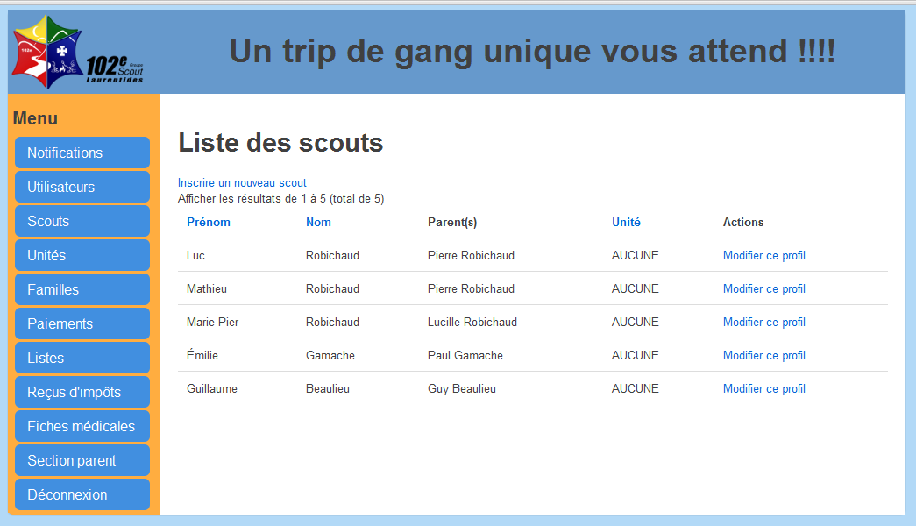

Diagramme de navigation
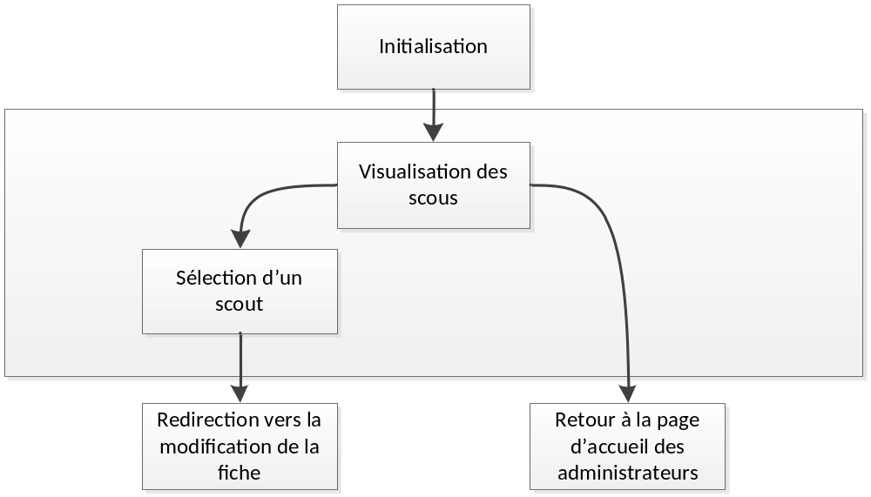

Données et classes

Accès aux données

Sous-schéma

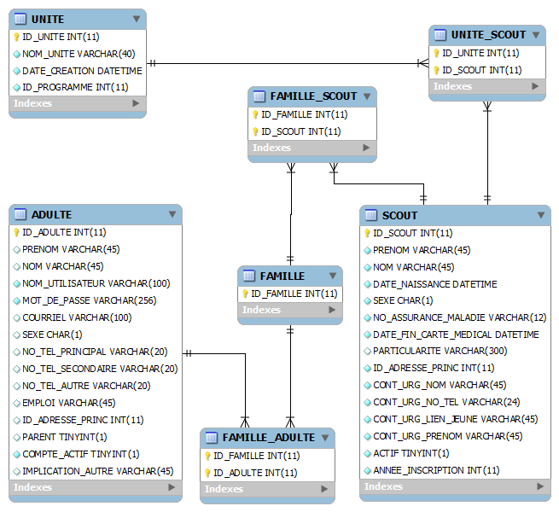

Classes
Aucun schéma de classes n’est défini pour le moment.

Structures d'accès aux données
Étant donné que le système sera construit en utilisant le framework Yii, les accès à la base de données seront effectués à travers la couche ORM (Object Relational Mapper). L’ORM effectuera les requêtes SQL requises dans la base de données pour créer ou mettre à jour les données.

Description des champs de l'écran

Légende ou réf. | Table | Champ de la table | Notes
Prénom | SCOUT | PRENOM
Nom | SCOUT | NOM
Parents | ADULTE | PRENOM+NOM
Unité | UNITE | NOM_UNITE

Règles de traitement

Initialisation
- Charger les noms et prénom des scouts
- Charger les prénoms et noms des parents
- Charger les noms d’unités
- Générer les liens de modification avec l’id_scout des scouts.

Règles de traitements

Inscrire un nouveau scout
Le bouton d’ajout de scout permet aux administrateurs d’ajouter un scout dans le groupe lorsque ses parents ne sont pas inscrits au système.

Modifier ce profil
Le bouton permet d’accéder aux informations détaillées du scout et permet de les modifier.

Historique des modifications du devis
Approbation initiale du devis : 06-10-2011
Approuvé par :
Auteur : Charles-Etienne St-Jean

Date | Raison | Effectuée par
07 octocbre 2011 | Création | Charles-Etienne St-Jean
10-12-2011 | Mise à jour pour la MEO | Luc Robichaud

Compléments pour les essais unitaires et fonctionnels
Directives pour la vérification
Nom CHARLES-ETIENNE ST-JEAN | Signature | Date : 11/12/2011
1. Les scouts et leurs unités se chargent avec succès.
2. Les liens ‘modifier ce profil’ redirigent vers la page de modification du bon profil.
3. Le bouton ‘inscrire un nouveau scout’ redirige vers la page de création de scout.

Résultats de la vérification de la programmation, essais no :
Par : CHARLES-ETIENNE ST-JEAN |  | Signature | Date 11/12/2011
TOUT EST FONCTIONNEL OUI __X__ NON _____
# | Anomalie |  |  | Temps estimé de corrections

